HOKKAIDO MISSION 2 SNOW FESTIVAL
ICE BREAKER 6D4N
ทัวร์ เรียล เรียล... ฮอกไกโด หนาวหน้าตึง

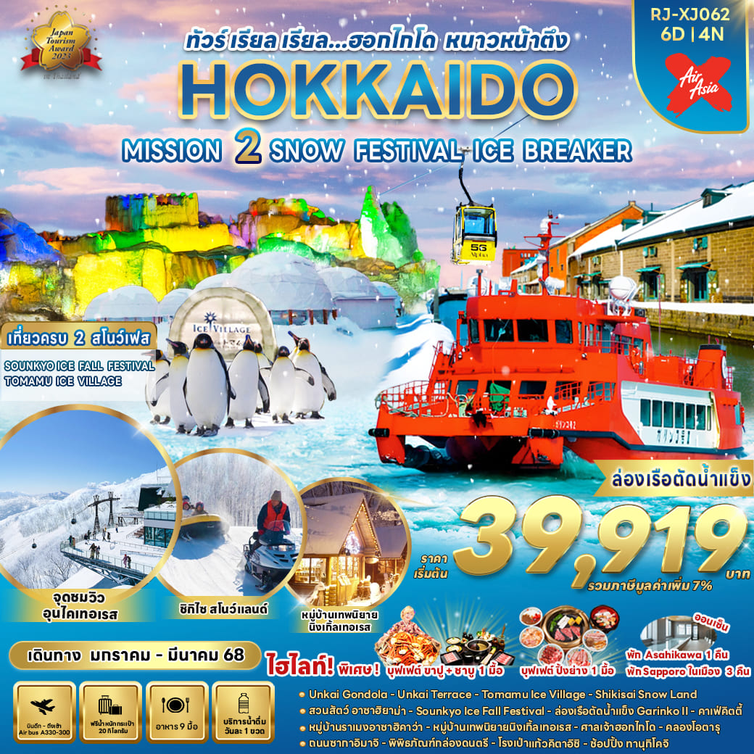

วัน | โปรแกรมทัวร์ | มื้ออาหาร |  |  | โรงแรม
วัน | โปรแกรมทัวร์ | เช้า | เที่ยง | เย็น | โรงแรม
1 | สนามบินนานาชาติดอนเมือง-สนามบินนานาชาติ  นิวชิโตเสะ (XJ620 DMK-CTS 02:05-10:40) | - | - | - | **บริการอาหารและเครื่องดื่มบนเครื่อง**
2 | สนามบินนานาชาตินิวชิโตเสะ-ขึ้นกระเช้า UNKAI GONDOLA-จุดชมวิว UNKAI TERRACE-  TOMAMU ICE VILLAGE-เมืองซัปโปโร | - |  | - | THE B SAPPORO  หรือเทียบเท่า ★★★
3 | เมืองบิเอะ-SHIKISAI SNOW LAND-เมืองอาซาฮิคาว่า-สวนสัตว์อาซาฮิยาม่า-โซอึนเคียว-SOUNKYO ICE FALL FESTIVAL 2025-เมืองอาซาฮิคาว่า |  |  | - | Y’S HOTEL ASAHIKAWA EKIMAE  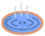  หรือเทียบเท่า ★★★
4 | เมืองมอนเบ็ทสี-ล่องเรือตัดน้ำแข็ง GARINKO II-  เมืองอาซาฮิคาว่า-หมู่บ้านราเมงอาซาฮิคาว่า-  เมืองฟุราโน่-หมู่บ้านเทพนิยายนิงเกิ้ลเทอเรส-เมืองซัปโปโร |  | CASH  BACK  1,000 เยน |   บุฟเฟ่ต์  ขาปู+ชาบู | THE B SAPPORO  หรือเทียบเท่า ★★★
5 | SHOPPING DUTY FREE-ศาลเจ้าฮอกไกโด-เมืองโอตารุ-คลองโอตารุ-ถนนซากาอิมาจิ-พิพิธภัณฑ์กล่องดนตรี-  โรงเป่าแก้วคิตาอิชิ-คาเฟ่คิตตี้-เมืองซัปโปโร-อิสระช้อปปิ้งย่านทานุกิโคจิ |  | บุฟเฟ่ต์  ปิ้งย่าง | - | THE B SAPPORO  หรือเทียบเท่า ★★★
6 | สนามบินนานาชาตินิวชิโตเสะ-สนามบินนานาชาติ  ดอนเมือง(XJ621 CTS-DMK 11:55-17:50) |  | - | - | **บริการอาหารและเครื่องดื่มบนเครื่อง**
** รายการทัวร์ข้างต้น อาจมีการสลับปรับเปลี่ยนเพื่อความเหมาะสม **



กำหนดการเดินทาง | Ticket PNR | ราคา
กำหนดการเดินทาง | Ticket PNR | ผู้ใหญ่ | เด็กอายุต่ำกว่า 2 ปี | พักเดี่ยว
26-31 มกราคม 2568 | N7725Z | 47,919.- | 8,900.- | 10,900.-
27 มกราคม-01 กุมภาพันธ์ 2568 | TGH42B | 47,919.- | 8,900.- | 10,900.-
12-17 กุมภาพันธ์ 2568 | H4QYWI | 49,919.- | 8,900.- | 10,900.-
13-18 กุมภาพันธ์ 2568 | J6LD7P | 49,919.- | 8,900.- | 10,900.-
15-20 กุมภาพันธ์ 2568 | PY713G | 49,919.- | 8,900.- | 10,900.-
17-22 กุมภาพันธ์ 2568 | MEY89U | 49,919.- | 8,900.- | 10,900.-
18-23 กุมภาพันธ์ 2568 | QDJ36H | 49,919.- | 8,900.- | 10,900.-
19-24 กุมภาพันธ์ 2568 | Q5G9YV | 49,919.- | 8,900.- | 10,900.-
21-26 กุมภาพันธ์ 2568 | ODBN3X | 49,919.- | 8,900.- | 10,900.-
22-27 กุมภาพันธ์ 2568 | W5PLMF | 49,919.- | 8,900.- | 10,900.-
23-28 กุมภาพันธ์ 2568 | Y35RPB | 49,919.- | 8,900.- | 10,900.-
24 กุมภาพันธ์-01 มีนาคม 2568 | R1DKQR | 49,919.- | 8,900.- | 10,900.-
25 กุมภาพันธ์-02 มีนาคม 2568 | U4YMTY | 49,919.- | 8,900.- | 10,900.-
26 กุมภาพันธ์-03 มีนาคม 2568 | H2QENL | 47,919.- | 8,900.- | 10,900.-
27 กุมภาพันธ์-04 มีนาคม 2568 | U7PR5M | 47,919.- | 8,900.- | 10,900.-
28 กุมภาพันธ์-05 มีนาคม 2568 | FBKEQN | 43,919.- | 8,900.- | 10,900.-
02-07 มีนาคม 2568 | CYZTJD | 43,919.- | 8,900.- | 10,900.-
03-08 มีนาคม 2568 | AEK66B | 39,919.- | 8,900.- | 10,900.-

กรุงเทพฯ (สนามบินนานาชาติดอนเมือง)

22.00 น. คณะพร้อมกัน ณ อาคารผู้โดยสารขาออกระหว่างประเทศ ชั้น 3 ประตู 3
สนามบินนานาชาติดอนเมือง เคาน์เตอร์ สายการบิน THAI AIR ASIA X (XJ)
พบเจ้าหน้าที่ของบริษัทฯ คอยให้การต้อนรับและอำนวยความสะดวก


สนามบินนานาชาตินิวชิโตเสะ-ขึ้นกระเช้า UNKAI GONDOLA-จุดชมวิว UNKAI TERRACE-TOMAMU ICE VILLAGE-เมืองซัปโปโร

02.05 น. ออกเดินทางสู่ เมืองซัปโปโร ประเทศญี่ปุ่น โดยสายการบิน THAI AIRASIA X (XJ)
เที่ยวบินที่ XJ 620

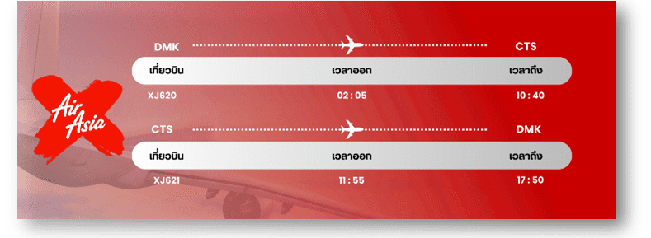

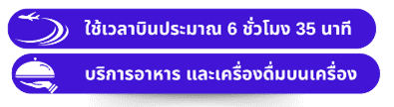

10.40 น. คณะเดินทางถึง สนามบินนานาชาตินิวชิโตเสะ ประเทศญี่ปุ่น
(**เวลาที่ประเทศญี่ปุ่นจะเร็วกว่าประเทศไทย 2 ชม. ควรปรับนาฬิกาของท่านเพื่อสะดวกในการนัดหมาย) หลังผ่านพิธีตรวจคนเข้าเมืองแล้ว นำท่านรับประทานอาหารกลางวัน


จากนั้นนำท่านเดินทางสู่ HOSHINO RESORT TOMAMU เพื่อนั่งกระเช้า UNKAI GONDOLA สู่ UNKAI TERRACE บนความสูง 1,088 เมตร ด้านบนท่านสามารถชมวิวถ่ายรูปความสวยงามของภูเขาที่ถูกปกคลุมไปด้วยหิมะขาวโพลนไปทั่วทั้งบริเวณ ชมปรากฏการณ์ ต้นไม้เกล็ดหิมะ (Frost Tree) ที่หมอกในอากาศแข็งตัวเป็นผลึกน้ำแข็ง ปกคลุมไปทั่วกิ่งไม้ กลายเป็นเกล็ดสีขาวโพลนระยิบระยับตัดกับสีท้องฟ้าสวยงามเป็นอย่างยิ่ง นอกจากนั้นที่นี่ยังเป็นสถานที่ชมทะเลหมอกที่สวยงามในช่วงฤดูร้อนอีกด้วย
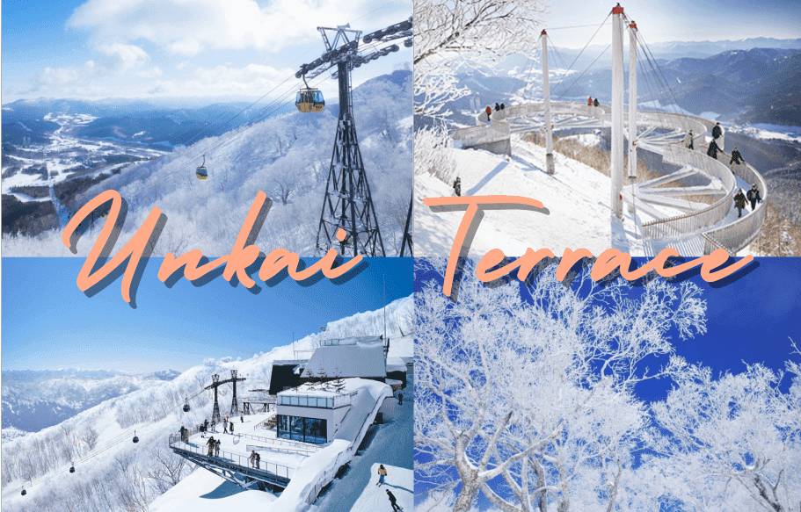

จากนั้นนำท่านเดินทางสู่ TOMAMU ICE VILLAGE ซึ่งตั้งอยู่ใน โฮชิโนะรีสอร์ทโทมามุ (Hoshino Resort Tomamu) เป็นหมู่บ้านชั่วคราวที่สร้างขึ้นจากการแกะสลักน้ำแข็งในช่วงฤดูหนาวเท่านั้น บ้านน้ำแข็งแต่ละหลังมีการประดับประดาแสงไฟสีสันต่างๆให้งดงามมากยิ่งขึ้น นอกจากให้การเก็บภาพความสวยงามของบ้านน้ำแข็งแล้วยังมีกิจกรรมอื่นๆอีกมากมาย เช่น Zipline on Ice จะเคลื่อนตัวลงมาเป็นระยะทางประมาณ 60 เมตร ระหว่างทางคุณจะได้ชื่นชมทิวทัศน์ของหิมะ และลานน้ำแข็งที่น่าอัศจรรย์ Ice Bakery & Cafe คาเฟ่ที่ให้บริการเครื่องดื่มร้อน และขนม ที่ให้ท่านนั่งทานบนโต๊ะและเก้าอี้น้ำแข็ง Ice Bar บาร์ที่บริการเครื่องดื่มประเภทค็อกเทล และเครื่องดื่มแอลกอฮอล์อื่นๆ หลายชนิด ที่เสิร์ฟในแก้วน้ำแข็งสวยๆ เป็นต้น (**ราคาทัวร์ไม่รวมค่ากิจกรรมและค่าเครื่องดื่ม Ice Bar, Ice Bakery & Cafe**)

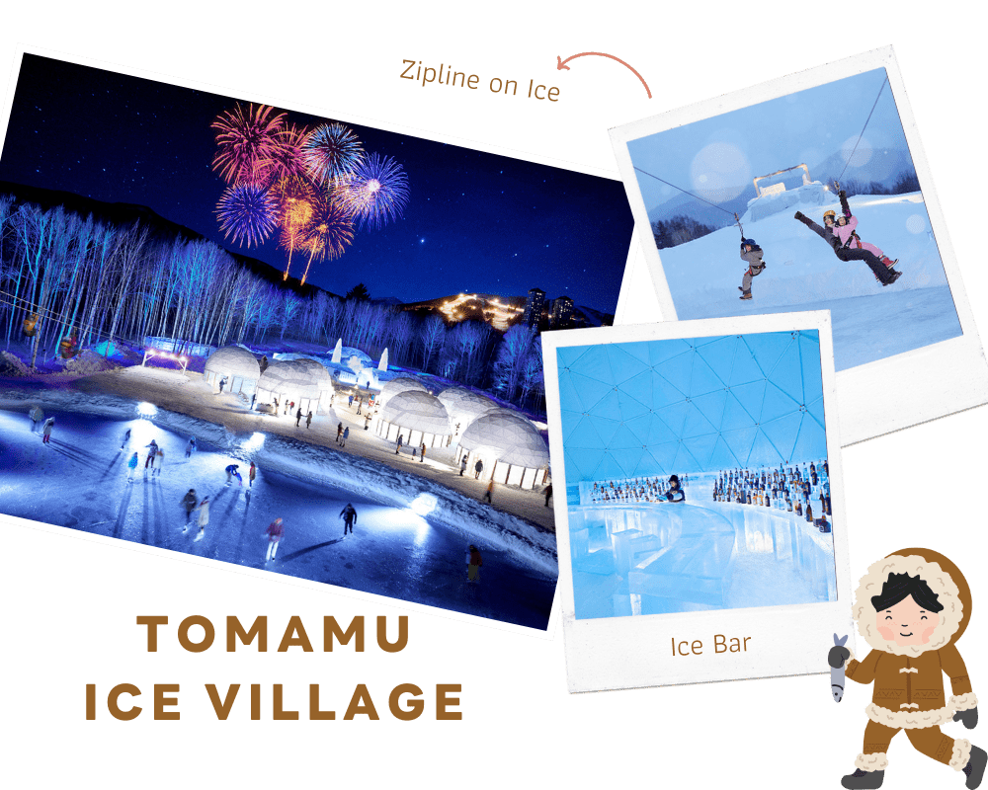

ได้เวลาอันสมควรนำท่านเดินทางกลับสู่ เมืองซัปโปโร (Sapporo) เป็นเมืองหลักของเกาะฮอกไกโด มีพื้นที่ขนาดใหญ่เป็นอันดับ 5 ของญี่ปุ่น มีสถานที่ทางประวัติศาสตร์สมัยแรกเริ่มของเกาะฮอกไกโด มีสถานที่ท่องเที่ยวหลากหลาย ทั้งแหล่งช้อปปิ้ง ประวัติศาสตร์ และการค้า อีกทั้งยังเป็นศูนย์กลางในการเดินทางไปยังหลายๆ สถานที่ต่างๆ ภายในเกาะฮอกไกโด เพื่อเข้าสู่ที่พัก

อิสระอาหารเย็นตามอัธยาศัย
ที่พัก THE B SAPPORO หรือเทียบเท่าระดับเดียวกัน


เมืองบิเอะ-SHIKISAI SNOW LAND-เมืองอาซาฮิคาว่า-สวนสัตว์อาซาฮิยาม่า-
โซอึนเคียว-SOUNKYO ICE FALL FESTIVAL 2025-เมืองอาซาฮิคาว่า



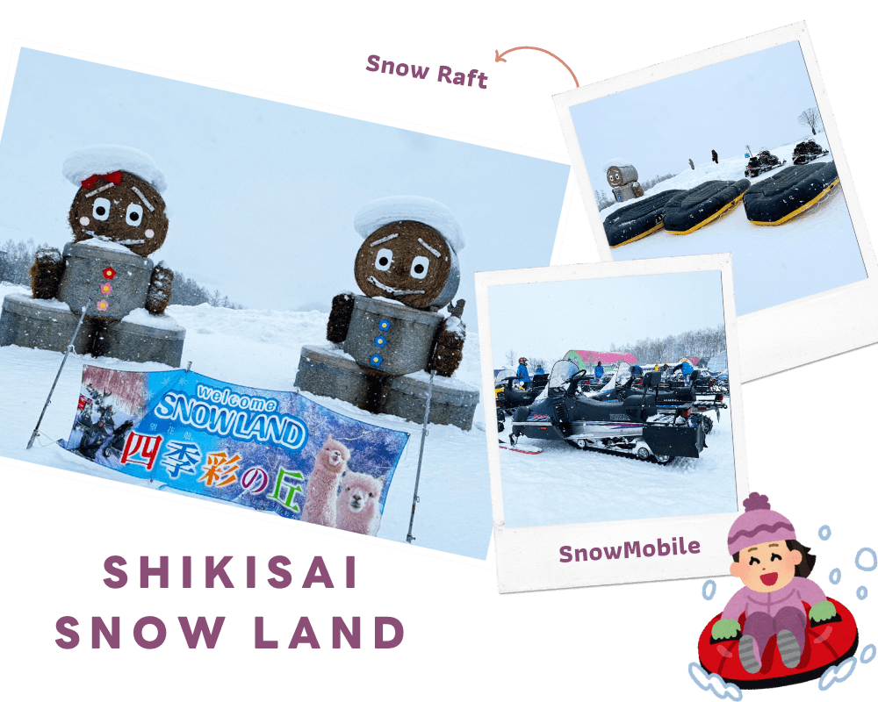
จากนั้นนำท่านสู่ เมืองบิเอะ (Biei) เมืองเล็กๆ ที่ขึ้นชื่อเรื่องความสวยงามของธรรมชาติของเกาะฮฮกไกโด นำท่านสนุกสนานกับ กิจกรรมทางหิมะ ลานหิมะอาจมีการเปลี่ยนแปลง (**ไม่รวมค่าเช่าชุดกันหนาว และอุปกรณ์เครื่องเล่น) ถือว่าเป็นที่เล่นสกีที่มีชื่อเสียงของฮอกไกโด ด้วยความที่เป็นลานที่มีพื้นที่กว้างใหญ่ และวิวดีงาม ให้ท่านสนุกสนานกับลานกิจกรรมที่มีบริการอยู่ที่นี่ ทั้งแบบ Snow Raft เรือยางขนาดใหญ่ที่สามารถนั่งเป็นกลุ่ม หรือเดี่ยว ไหลลงจากเนินตามเนินเขาที่กำหนด และยังมี Banana Boat ที่ลากด้วยสโนว์โมบิลที่ลากซิกแซกตามสันเนิน สร้างความสนุกสนานตื่นเต้นได้มากเลยทีเดียว และ Sled สำหรับพาหนะส่วนตัวที่ไหล่ลงจากเนินสูง ตื่นเต้นเร้าใจไปกับการขี่ SNOW MOBILE เรียกได้ว่าคนจะเป็นมือใหม่หรือโปรก็ต้องสนุกไปกับการเล่นหิมะของที่นี่แน่นอน



จากนั้นเดินทางสู่ เมืองอาซาฮิคาว่า (Asahikawa) เมืองใหญ่อันดับ 2 ของจังหวัดฮอกไกโด รองจากเมืองซัปโปโร นำท่านชม สวนสัตว์อาซาฮิยาม่า (Asahiyama Zoo) (รวมค่าเข้าชม) เรียกได้ว่าเป็นสวนสัตว์ที่มีชื่อเสียงอย่างมากของฮอกไกโด สิ่งที่ทำให้สวนสัตว์แห่งนี้มีชื่อเสียงมากๆ ก็ตรงที่ทางสวนสัตว์อนุญาตให้ผู้เข้าชมได้เข้าชมสัตว์นานาชนิดจากหลากหลายมุมมอง จนกลายมาเป็นเอกลักษณ์สำคัญที่เวลาใครคิดถึงจะต้องนึกถึงที่นี่ก่อนเสมอ โดยไฮไลท์เด็ดของที่นี่นั่นก็คือ “พาเหรด เพนกวิน” โดยทางสวนสัตว์จะให้นักท่องเที่ยวตั้งแถวสองข้างถนนเพื่อรอรับดาราตัวน้อยออกมาเดินโชว์ตัวกัน จุดเริ่มต้นของ เพนกวิน พาเหรด ที่สวนสัตว์นี้ก็คือ พฤติกรรมทางธรรมชาติของเพนกวินที่จะออกเดินไปยังทะเลเพื่อไปหาอาหารเป็นหมู่ ทางสวนสัตว์จึงนำพฤติกรรมนี้ บวกกับความต้องการที่อยากให้เพนกวินได้ออกกำลังกายในฤดูหนาว มารวมกัน และกลายมาเป็นพาเหรดน่ารักๆ แบบนี้ ทำให้เราเหมือนได้เข้าไปใกล้ชิดกับฝูงเพนกวิน พากันเดินตามกันเป็นขบวน (**หมายเหตุ** อาจมีการเปลี่ยนแปลงเวลาเดินขบวนพาเหรดโดยไม่มีการแจ้งล่วงหน้า และขึ้นอยู่กับสภาพอากาศ ณ วันนั้นๆ )
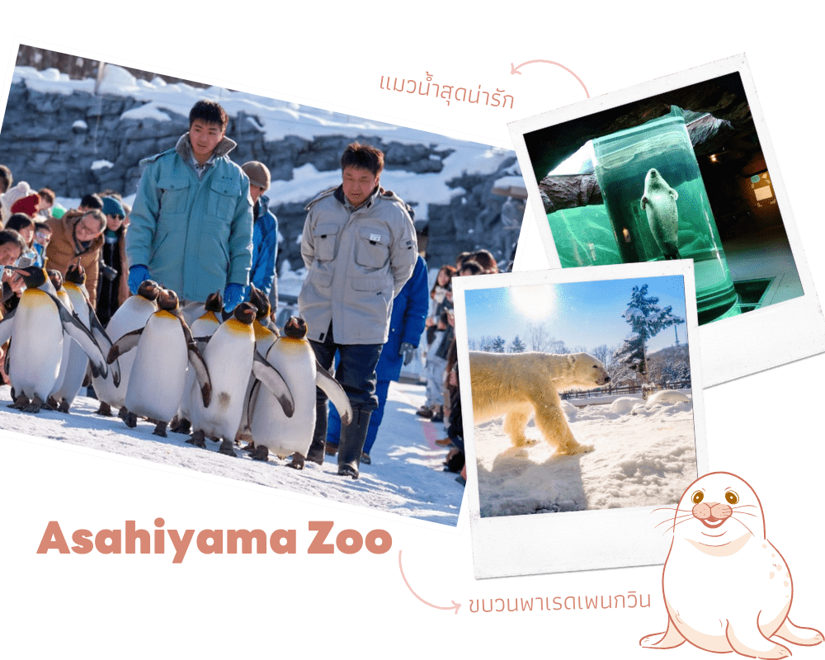

จากนั้นนำท่านสู่ โซอุนเคียว (Sounkyo) ตั้งอยู่ทางทิศเหนือของอุทยานแห่งชาติไดเซทสึซัง (Daisetsuzan National Park) ในจังหวัดฮอกไกโด นับว่าเป็นเมืองท่องเที่ยวรีสอร์ทน้ำพุร้อนออนเซ็นชื่อดัง ในหุบเขาแคบๆ ขนาบข้างด้วยป่าหน้าผาสู 100 เมตร และมีศูนย์บริการประจำหมู่บ้าน ห้องอาบน้ำออนเซ็นหลายแห่ง และน้ำตก 2 แห่งที่สวยงาม นำท่านเข้าชม SOUNKYO ICE FALL FESTIVAL 2025 เป็นเทศกาลที่จัดขึ้นเป็นประจำทุกปีที่โซอุนเคียวออนเซ็น (Sounkyo Onsen) ซึ่งตั้งอยู่บริเวณเชิงหุบเขาโซอุนเคียว (Sounkyo Gorge) ที่โด่งดังด้วยวิวน้ำตก และหน้าผาสูงชันกว่า 24 กิโลเมตร ใจกลางเกาะฮอกไกโด ในช่วงกลางวันแนะนำให้ไปเดินเล่นชมอนุสาวรีย์น้ำแข็งขนาดยักษ์ โดมน้ำแข็ง และอุโมงค์น้ำแข็งความยาวกว่า 100 เมตร และเมื่อถึงเวลากลางคืนจะมีการประดับไฟไลท์อัพสีรุ้งสุดสวยงามเพื่อเพิ่มความน่าชมขึ้นไปอีก โดยการแข็งตัวของน้ำตกที่แข็งจนกลายเป็นก้อนน้ำแข็งขนาดใหญ่ เมื่อกระทบกับแสงไฟหลากสีสันแล้ว ทำให้รู้สึกเหมือนถูกดูดเข้าไปอยู่ในโลกแห่งเทพนิยายเลย สวยงามราวกับโลกแห่งจินตนาการเลยทีเดียว
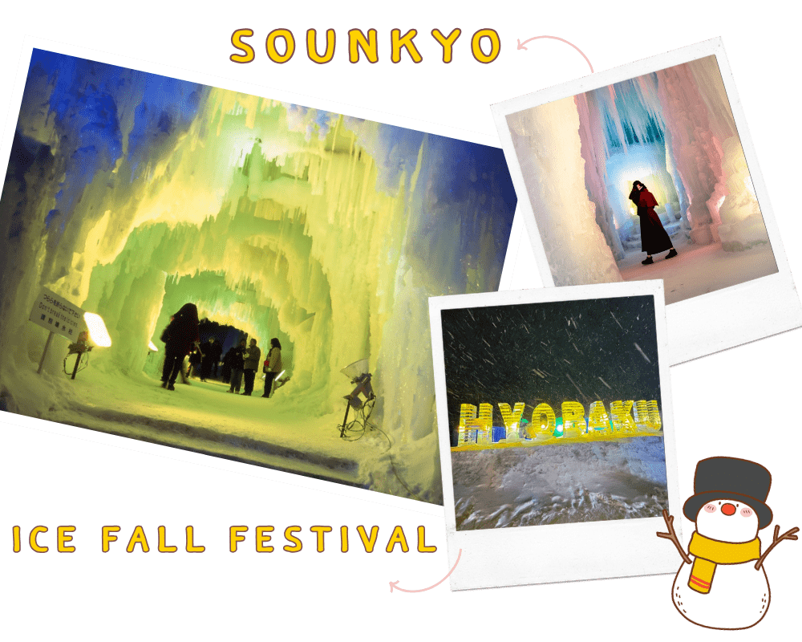

ได้เวลาอันสมควรนำท่านเดินทางกลับสู่เมืองอาซาฮิคาว่าเพื่อเข้าสู่พัก
อิสระอาหารเย็นตามอัธยาศัย
ที่พัก Y’S HOTEL ASAHIKAWA EKIMAE หรือเทียบเท่าระดับเดียวกัน
ให้ท่านได้ผ่อนคลายกับการแช่น้ำแร่ออนเซ็นธรรมชาติ เชื่อว่าถ้าได้แช่น้ำแร่แล้ว
จะทำให้ผิวพรรณสวยงาม และช่วยให้ระบบหมุนเวียนโลหิตดีขึ้น
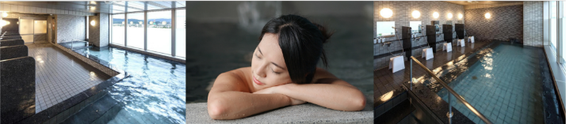

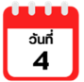
เมืองมอนเบ็ทสี-ล่องเรือตัดน้ำแข็ง GARINKO II-เมืองอาซาฮิคาว่า-หมู่บ้านราเมง
อาซาฮิคาว่า-เมืองฟุราโน่-หมู่บ้านเทพนิยายนิงเกิ้ลเทอเรส-เมืองซัปโปโร



นำท่านเดินทางสู่ เมืองมอนเบ็ทสึ (Monbetsu) เป็นเมืองชายฝั่งทะเลตะวันออกเฉียงเหนือของเกาะฮอกไกโด และยังเป็นจุดตั้งต้นอีกแห่งในการออกล่องเรือตัดน้ำแข็งที่ขึ้นชื่อแห่งหนึ่งของเกาะฮอกไกโด เพื่อนำท่าน ล่องเรือตัดน้ำแข็ง Garinko II หรือ Ice Breaker Cruise เป็นกิจกรรมฮอตฮิตที่เป็นเป็นไฮไลท์หนึ่งของเมืองมอนเบ็ทสึเลยก็ว่าได้ หากมาเยือนยังแถบเหนืออย่างฮอกไกโดแล้ว ก็ต้องมาล่องเรือตัดน้ำแข็งที่นี่ โดยกิจกรรมนี้สามารถทำได้เฉพาะช่วงฤดูหนาว ประมาณในช่วงปลายฤดูหนาว เดือนกุมภาพันธ์-มีนาคม นั่นเอง ซึ่งกิจกรรมมีมาตั้งแต่ปี ค.ศ.2004 การล่องเรือในแต่ละรอบจะใช้เวลาประมาณ 45 นาที-1 ชั่วโมง นับได้ว่าเป็นเวลาที่กำลังพอดีในการล่องเรือตัดน้ำแข็ง “เรือ Garinko II” สีแดงจะวิ่งตัดทะเลน้ำแข็งออกไปนอกชายฝั่งทะเลโอคอทสก์ นำนักท่องเที่ยวไปชมก้อนน้ำแข็งที่ลอยมาจากขั้วโลก เดิมเรือนี้ใช้เพื่อสำรวจน้ำมันในรัฐอลาสก้า แต่ต่อมาภายหลังก็ได้มีการปรับเปลี่ยนให้เริ่มนำมาใช้เป็นกิจกรรมท่องเที่ยว และกลายมาเป็นกิจกรรมที่เป็นที่นิยมของเมืองมอนเบ็ทสึอย่างในปัจจุบัน

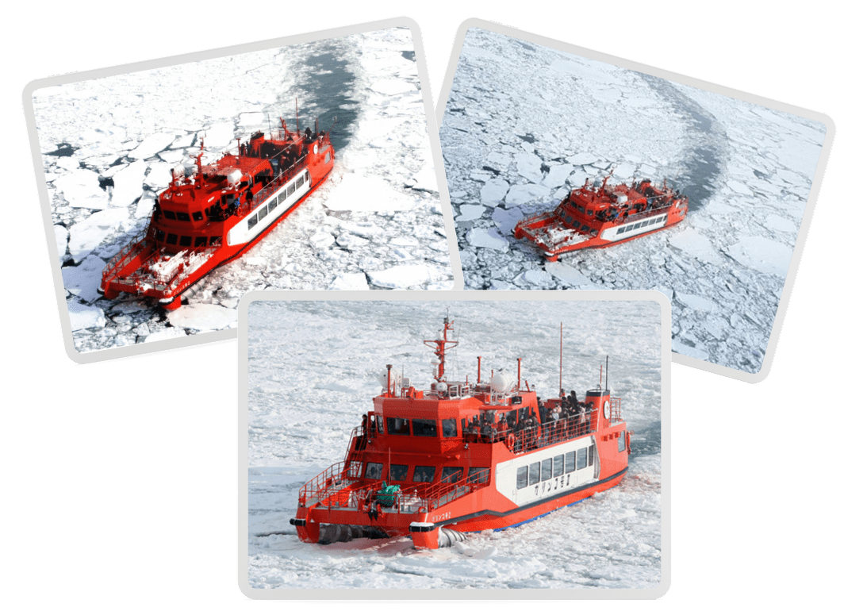

จากนั้นนำท่านสู่ หมู่บ้านราเมนอาซาฮิคาว่า (Asahikawa Ramen Village) ราเมนของที่นี่มีรสชาติอันเป็นเอกลักษณ์ และได้รับการกล่าวขานถึงความอร่อยมายาวนานกว่าทศวรรษ โดยรวบรวมร้านราเมนชื่อดังของเมืองอาซาฮิคาว่าทั้ง 8 ร้าน มาอยู่รวมกันเป็นอาคารหลังคาเดียว ไฮไลท์!!! หมู่บ้านราเมนที่รวบรวมร้านดังขั้นเทพไว้ในที่เดียว และยังมีห้องเล็กๆ ที่จัดแสดงประวัติความเป็นมาขอหมู่บ้านแห่งนี้ให้สำหรับผู้ที่สนใจได้มาศึกษาอีกด้วย ทุกๆ ร้านจะสร้างเอกลักษณ์เฉพาะตัวของร้านตนเองขึ้นมาเพื่อดึงดูดความสนใจของลูกค้า


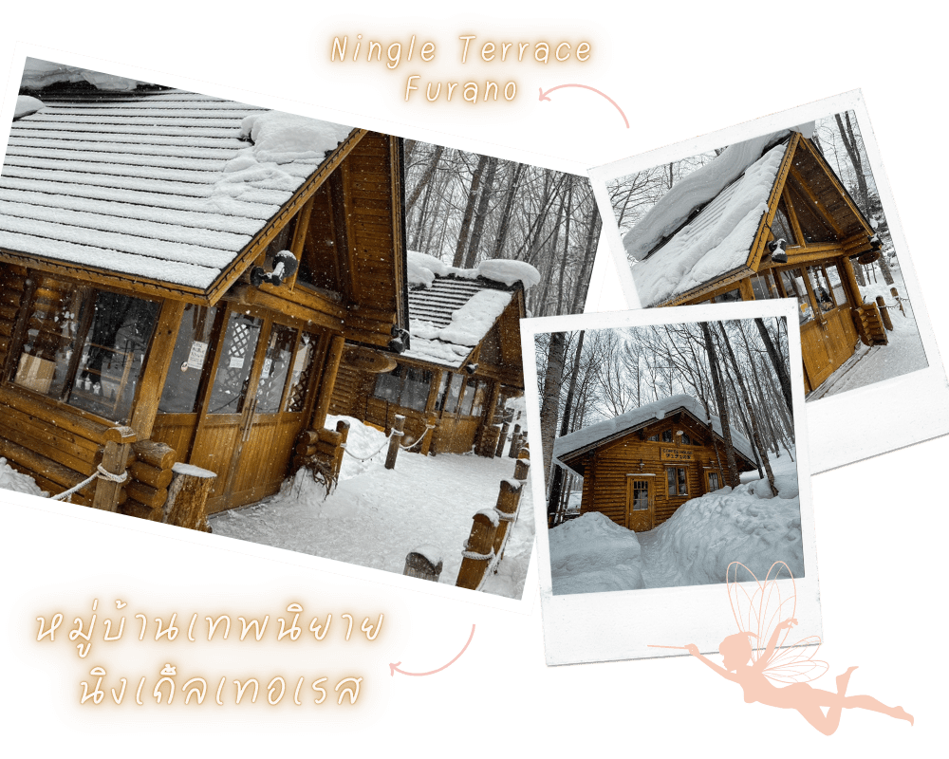
จากนั้นนำท่านสู่ เมืองฟุราโน่ เมืองที่ขึ้นชื่อว่าเป็นสวรรค์บนดิน ดินแดนดอกไม้ แต่นอกจากดอกไม้ที่สวยมากๆ ของที่นี่แล้ว ก็ยังมีทั้งชีสฮอกไกโดที่ขึ้นชื่อ และยังมีชีสพิเศษที่หาทานได้แค่ที่ฮอกไกโดเท่านั้นอีกด้วย นำท่านเข้าชม หมู่บ้านเทพนิยายนิงเกิ้ลเทอเรส (Ningle Terrace) เป็นหมู่บ้านงานฝีมือ และทางเดินไม้ในป่าที่เหมือนกับศิลปะในเทพนิยาย ซึ่งประกอบด้วยร้านค้ากว่า 15 ร้าน ที่จำหน่ายสินค้าแบบท้องถิ่น ร้านค้าต่างๆ จะอยู่ไม่ไกลกันมาก ทำให้ดูเหมือนเป็นหมู่บ้านซึ่งอยู่ท่ามกลางป่าคล้ายบ้านในเทพนิยาย อิสระให้ท่านได้เดินเล่น และถ่ายรูปตามอัธยาศัย



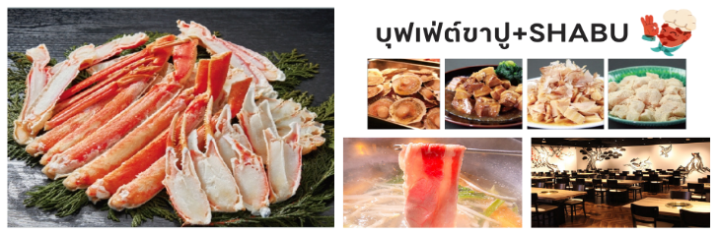

ที่พัก THE B SAPPORO หรือเทียบเท่าระดับเดียวกัน
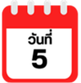
SHOPPING DUTY FREE-ศาลเจ้าฮอกไกโด-เมืองโอตารุ-คลองโอตารุ-
ถนนซากาอิมาจิ-พิพิธภัณฑ์กล่องดนตรี-โรงเป่าแก้วคิตาอิชิ-คาเฟ่คิตตี้-
เมืองซัปโปโร-อิสระช้อปปิ้งย่านทานุกิโคจิ



จากนั้นนำท่านสู่ ร้านจำหน่ายของฝากของที่ระลึกปลอดภาษี (Duty Free) ที่อยู่ไม่ไกลจากตัวเมืองซัปโปโร ภายในมีสินค้าลดราคามากมาย ใครที่กำลังมองหาของฝาก เช่น ขนมยอดฮิตที่นักท่องเที่ยวนิยมซื้อ เครื่องสำอางตัวดัง สินค้าที่ระลึกจากญี่ปุ่น ก็สามารถหาซื้อได้จากที่นี่ อิสระให้ท่านสนุกสนานกับการช้อปปิ้งอย่างจุใจ จากนั้นนำท่านขอพร ณ ศาลเจ้าฮอกไกโด (Hokkaido Jinja) เป็นศาลเจ้าที่สร้างขึ้นในปี 1872 ตามพระบรมราชโองการของจักรพรรดิในสมัยเมจิ ในปี 1869 ขณะฮอกไกโดได้รวมเป็นหนึ่งเดียวกับประเทศ เดิมชื่อ ศาลเจ้าซัปโปโร ซึ่งมีการเปลี่ยนเพื่อให้สมกับความยิ่งใหญ่ของเกาะเมืองฮอกไกโด
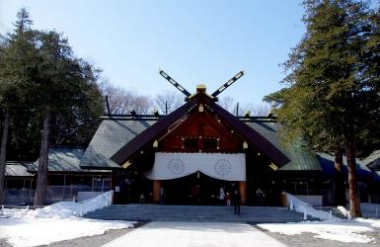
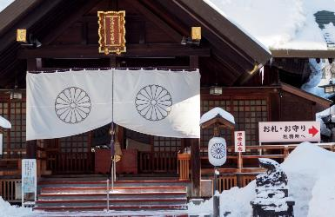



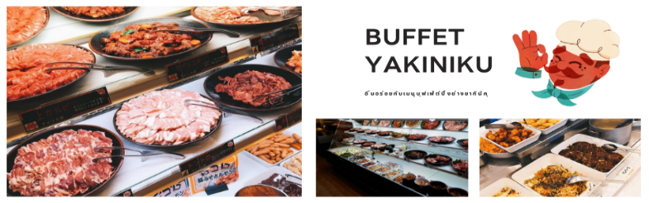

ได้เวลาอันสมควรนําท่านเดินทางสู่ เมืองโอตารุ (Otaru) เป็นเมืองท่าที่สำคัญของเกาะฮอกไกโด ด้วยจุดที่ตั้งของตัวเมืองสามารถมองเห็นอ่าวอิชิกะริที่อยู่ด้านหน้า ทัศนียภาพเทือกเขาที่ล้อมรอบงดงามราวกับเป็นเมืองแห่งความฝัน ตัวอาคารบ้านเรือนที่ยังคงอนุรักษ์ตามลักษณะดั้งเดิม รวมไปถึงการที่มีสถานที่ท่องเที่ยวดีๆ โดนๆ ที่ดึงดูดให้นักท่องเที่ยวต่างตบเท้ากันมาเมืองนี้อย่างต่อเนื่อง จากนั้นนำท่านชม คลองโอตารุ (Otaru Canal) คลองขนาดใหญ่ตัดผ่าใจกลางเมืองโอตารุ เปรียบเสมือนเส้นเลือดใหญ่ที่หล่อเลี้ยงความเจริญของเมืองแห่งนี้ ในอดีตชาวเมืองและพ่อค้าใช้คลองนี้เป็นเส้นทางหลักในการส่งสินค้าและค้าขาย บริเวณตลิ่งจึงเรียงรายไปด้วยโกดังมากมาย คลองแห่งนี้มีความยาวถึง 1,140 เมตรประดับตกแต่งด้วยโคมไฟสไตล์วิคตอเรียนอยู่ทั้งสองฝั่งของถนน จุดที่เคยเป็นคลังสินค้าที่สร้างแนวอิฐดูดิบๆ อาร์ตๆ ของอดีตก็กลายมาเป็นร้านอาหารหรือคาเฟ่ชิคๆ นับเป็นจุดถ่ายรูปที่นิยมอีกแห่งหนึ่งของนักท่องเที่ยวเลยทีเดียว
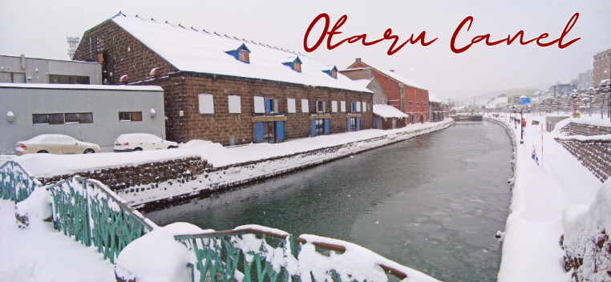

จากนั้นให้ท่านเดินเล่นเลือกซื้อของฝากขนมต่างๆที่ ถนนซากาอิมาจิ (Sakaimachi Street) ซึ่งถือว่าเป็นย่านช้อปปิ้งชื่อดังของเมืองโอตารุ มีร้านค้า ร้านอาหาร ร้านกาแฟ และร้านขายของที่ระลึกต่างๆมากมาย ให้ท่านเลือกชมชิมช้อปได้อย่างสนุกสนาน จากนั้นนำท่านชม พิพิธภัณฑ์กล่องดนตรี (Otaru Music Box Museum) ตั้งอยู่ภายในอาคารเก่าเมืองโอตารุ บริเวณด้านหน้าอาคารมีหอนาฬิกาขนาดใหญ่ที่ทางรัฐบาลแคนาดามอบเป็นของขวัญให้กับรัฐบาลญี่ปุ่น ด้านในอาคารมีกล่องเสียงเพลงมากมายหลากหลายรูปแบบให้ท่านได้เชยชม มีการจัดแสดงกล่องดนตรีโบราณและหลากสไตล์กว่า 25,000 ชิ้น อีกทั้งยังมีส่วนจัดแสดงตุ๊กตาคาระกุริ (Karakuri dolls) อันเป็นตุ๊กตาแบบดั้งเดิมของยุคศตวรรษที่ 17 ถึงศตวรรษที่ 19 ที่หาดูได้ยากมากๆ ให้ได้ชมอีกด้วย ส่วนใครที่ติดใจอยากได้กล่องดนตรีกลับบ้านแล้วละก็ไม่ต้องเสียใจไป เพราะที่นี่ยังมีส่วนที่เป็นร้านจำหน่ายกล่องดนตรีแบบสั่งทำตามใจจะเอาตุ๊กตาตัวไหน สีอะไร เพลงอะไรสั่งได้ ไว้เป็นของที่ระลึกแบบไม่เหมือนใครกันอีกด้วย
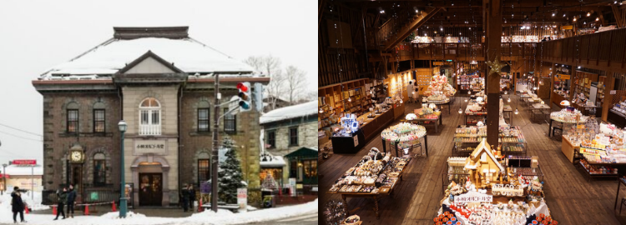

จากนั้นนำท่านเข้าชม โรงเป่าแก้วคิตาอิชิ (Kitaichi Glass Otaru Sangokan) โดยในอดีตนั้นจุดประสงค์ของการเป่าแก้วเพื่อใช้เป็นทุ่นให้เรือ แต่ปัจจุบันนี้เป้าหมายของการเป่าแก้วเพื่อใช้เป็นของใช้ หรือของที่ระลึกแทน ภายในอาคารมีการตกแต่งด้วยโคมไฟแก้วจำนวนมากอย่างหรูหรา ประกอบด้วยส่วนต่างๆ อย่าง คาเฟ่ ที่มีบริการทั้งขนมหวาน และอาหารญี่ปุ่นตกแต่งด้วยเครื่องแก้วนานาชนิดดูงดงาม ส่วนจัดแสดงเครื่องแก้วชนิดต่างๆ ตั้งแต่ในยุคอดีต ชมการสาธิตการเป่าแก้วด้วยกรรมวิธีโบราณ และหากใครชื่นชอบการประดิษฐ์หรือต้องการของที่ไม่เหมือนใครก็สามารถเข้าร่วมเวิร์คช็อปทำเครื่องแก้วแบบ DIY เพื่อสร้างเครื่องแก้วที่มีชิ้นเดียวในโลกได้อีกด้วย จากนั้นนำท่านสู่ คาเฟ่คิตตี้ (Hello Kitty Cafe) คาเฟ่ชื่อดังในเมืองโอตารุ เพลิดเพลินกับบรรยากาศน่ารักๆ ของตัวการ์ตูนแมวชื่อดัง Hello Kitty นอกจากนั้น ยังมีสินค้าเกี่ยวกับคิตตี้ และผองเพื่อนให้เราได้เลือกซื้อสินค้า และถ่ายรูปตามอัธยาศัย
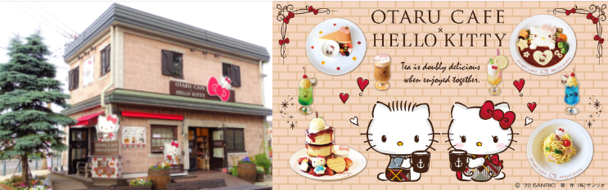

จากนั้นนำท่านเดินทางกลับสู่เมืองฮอกไกโด ให้ท่านอิสระช้อปปิ้ง ณ ย่านทานุกิโคจิ (Tanuki-koji Shopping Street) ถือว่าเป็นย่านช้อปปิ้งชื่อดังของเมืองซัปโปโร แหล่งช้อปปิ้งในร่ม มีหลังคาคลุมยาวตามแนวถนนยาวกว่า 1 กิโลเมตร โดยสองข้างทางเต็มไปด้วยร้านค้ากว่า 200 ร้าน ทั้งขายของที่ระลึก ขนม ของเล่น เครื่องสำอางค์ ช็อคโกแล็ต เสื้อผ้าแฟชั่น ข้าวของเครื่องใช้ต่างๆ และร้านอาหารให้เลือกรับประทานมากมายในย่านนี้ อิสระให้ท่านช้อปปิ้งเลือกซื้อสินค้าต่างๆ ตามอัธยาศัย
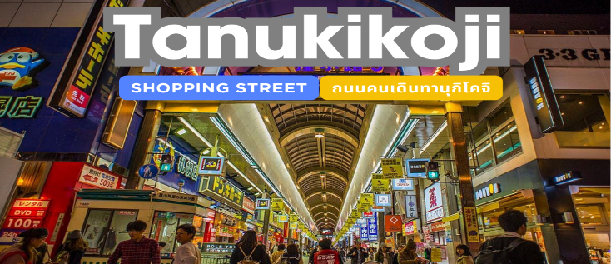

อิสระอาหารเย็นตามอัธยาศัย
ที่พัก THE B SAPPORO หรือเทียบเท่าระดับเดียวกัน
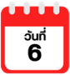
สนามบินนานาชาตินิวชิโตเสะ-สนามบินนานาชาติดอนเมือง (กรุงเทพฯ)



ได้เวลาอันสมควรนำท่านเดินทางสู่ สนามบินนานาชาตินิวชิโตเสะ...
11.55 น. ออกเดินทางกลับสู่ กรุงเทพฯ ประเทศไทย โดยสายการบิน THAI AIRASIA X (XJ)
เที่ยวบินที่ XJ 621
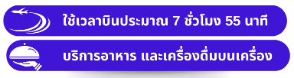

17.50 น. คณะเดินทางถึง สนามบินนานาชาติดอนเมือง กรุงเทพฯ โดยสวัสดิภาพและความประทับใจ...
☻☻☻☻☻☻☻☻☻☻☻☻☻☻☻☻


สำหรับลูกค้าท่านที่ไม่ต้องการใช้ตั๋วเครื่องบิน (JOIN LAND)
หักออกจากราคาทัวร์ 7,000.-/ท่าน





